A2G-mini: kontrola ciśnienia
filtra w ograniczonej przestrzeni

Klingenberg, czerwiec 2017.
Nowy manometr różnicowy A2G-mini produkcji WIKA został specjalnie zaprojektowany dla małych i średnich central wentylacyjnych. Dzięki średnicy zaledwie 63 mm i głębokości pod zabudowę tylko 32 mm, można zamontować go nawet w najciaśniejszych pomieszczeniach.

A2G-mini został zaprojektowany z uwzględnieniem dyrektywy EU dotyczącej energooszczędnych systemów wentylacyjnych i klimatyzacyjnych: od 1 stycznia 2018, wszystkie centrale o przepływie powietrza powyżej 1 000 m³/h, muszą mieć monitorowane ciśnienia filtra.

Nowy manometr różnicowy wskazuje rosnące straty ciśnienia w sposób niezawodny oraz w łatwym do odczytu formacie. Dostępny jest w zakresach pomiarowych od 0 … 250 Pa do 0 … 1 000 Pa. Manometr jest całkowicie wolny od silikonu i dzięki temu spełnia wymagania normy ISO 846 (mikrobiologiczny potencjał metaboliczny). Stopień ochrony IP68 i stabilizacja UV szyby, umożliwiają zastosowanie go na zewnątrz.

Liczba znaków: 918
Słowo kluczowe: A2G-mini

Producent:
WIKA Alexander Wiegand SE & Co. KG
Alexander-Wiegand-Straße 30
63911 Klingenberg/Germany
Tel. +49 9372 132-0
Fax +49 9372 132-406
vertrieb@wika.com
www.wika.de

Zdjęcie WIKA:
Manometr różnicowy A2G-mini

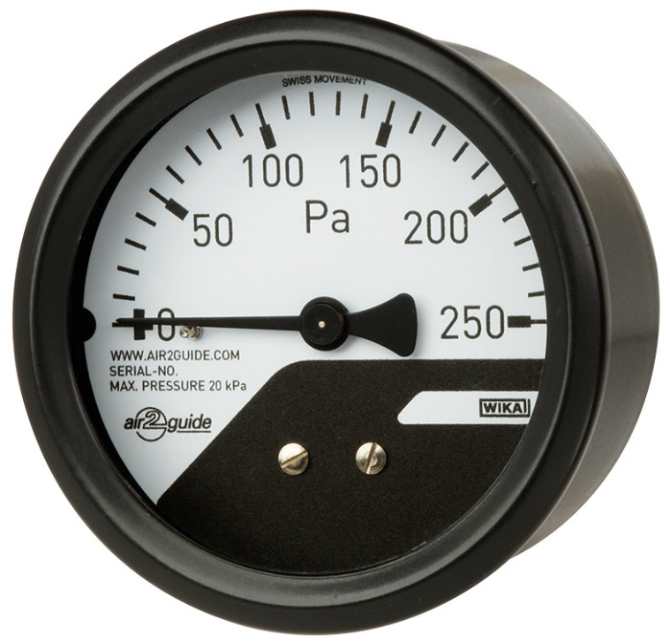

Edycja przez:
WIKA Polska
spółka z ograniczoną odpowiedzialnością sp. k.
ul. Łęgska 29/35, 87-800 Włocławek
tel. (+48) 54 23 01 100, fax: (+48) 54 23 01 101
info@wikapolska.pl
www.wikapolska.pl

Reklama prasowa WIKA 09/2017

